ZEMĚPIS 6.A PRÁCE DO 5. 6.

TROPICKÝ DEŠTNÝ LES

- Napiš jak se anglicky řekne tropický deštný les (prales) -
- Přečti si text a

a. červeně označ informace týkající se přírodních poměrů tropického deštného lesa
b. modře označ informace týkající se fauny (živočichů) tropického deštného lesa
c. zeleně označ informace týkající se flóry (rostlin) tropického deštného lesa

Tropický deštný les je velmi zajímavým biomem a to jak svou různorodou faunou a florou, tak i důležitostí z hlediska vázání velkého množství oxidu uhličitého. Tento biom se vyznačuje relativní stálostí teplot během dne po celý rok (teploty se pohybují mezi 25-30̊C), dále vysokým průměrným ročním úhrnem srážek, který se pohybuje mezi 2 000–12 000 mm. Tento fakt je ovlivněn především rozložením tlakových útvarů nad rovníkem (nachází se zde tlaková níže). Vysoké srážky zároveň zapříčiňují téměř 100% vlhkost vzduchu v oblasti tohoto biomu. Největším tropickým deštným lesem je Amazonský prales v jižní Americe, dalšími jsou Konžský prales v Africe a v Asii najdeme tropický deštný les v oblasti Přední a Zadní Indie a souostroví Indonésie. Fauna deštného lese je druhově bohatá, najdeme tu dokonce více než ½ živočišných druhů naší planety Země. Velké množství druhů hmyzu, z nichž mnohé přenášejí různé nemoci, např. malárii přenáší komár Anopheles nebo spavou nemoc moucha TSETSE. Dále tu najdeme mnoho druhů obojživelníků, z nichž nejzajímavější jsou krásně zbarvené malé žáby (tzv. pralesničky), které jsou jedovaté a jejich jed využívají amazonští indiáni k výrobě jedovatých hrotů šípů. Podobně jako fauna je bohatá i flóra, která bojuje o každý kousek prostoru a světla. Tropický deštný les je rozvrstven do pěti pater, kdy nejzajímavějším jsou tzv. předrůstové stromy, které velmi rychle rostou, dále zde najdeme mnohé druhy stromů, keřů a bylin.

- Doplň, kde se nachází tropické deštné lesy. Vycházej z textu. Tropické deštné lesy se nachází:

- v Americe v povodí řeky ___________________________
- v Africe v povodí řeky _____________________________
- v Asii na poloostrovech ___________________________________ a souostroví _____________________________

- Výzva!!! Pokud jsi IT zdatný/á vyznač barevně tropické deštné lesy do přiložené mapky.

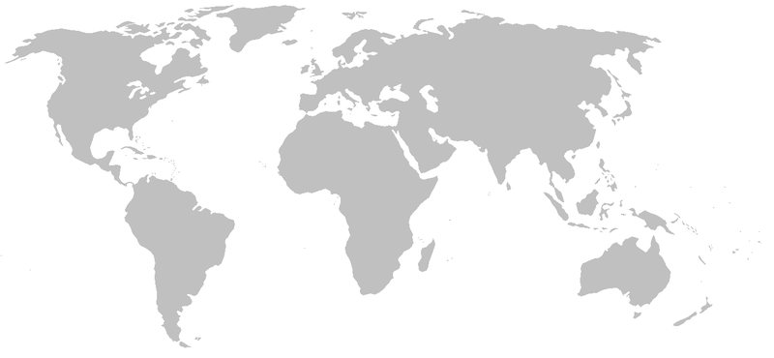

Pošli na slava.kourim@post.cz

